Git快速入门
Git是一个强大的版本控制系统。对于我们这节课来说，它主要的作用是维护和提交代码。代码通常需要进行修改和更新，而我们希望能记录每一次的修改内容，同时可以快速回溯到某个历史时刻以便查阅。此外，代码往往要在不同的机器间进行同步，例如你可能希望把代码放在网络上以便保存，或利用一些平台发布你编写的软件。为了达成以上这些目的，许多代码管理软件应运而生，而Git正是目前使用范围最广的工具之一。

Git的功能非常复杂，但我们只需要使用其核心的几项功能，例如：
- 对代码进行历史记录管理，方便查阅每一次的修改内容；
- 将代码托管至网络平台，便于保存和分享。

为此我们需要以下工具：
- Git的核心软件部分；
- 便于日常操作的Git图形化界面；
- 一个代码托管平台的账号。

以下分别介绍这三块内容。

1. Git核心组件
Git本身是一个命令行工具，即通过终端窗口来实现各种操作。
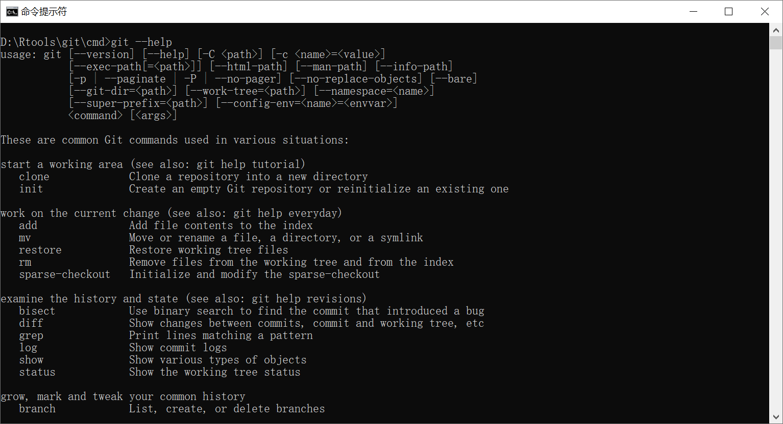
首先进入https://git-scm.com/download/，选择对应的操作系统版本，下载并安装Git。以Windows为例，点击下图所示的链接。
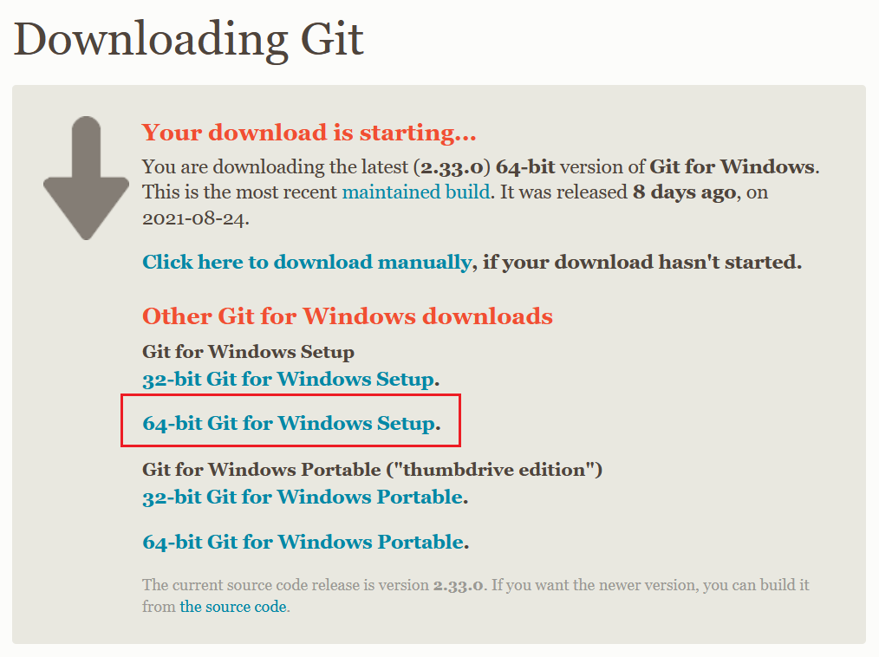

2. Git图形化界面
安装好Git核心组件后，通常需要一款界面友好的图形化软件来操作Git。https://git-scm.com/downloads/guis/页面中列出了一些常用的软件。在Windows下推荐使用TortoiseGit（https://tortoisegit.org/），安装好后在任何文件夹右击鼠标，都可以看到一项Git操作的菜单。
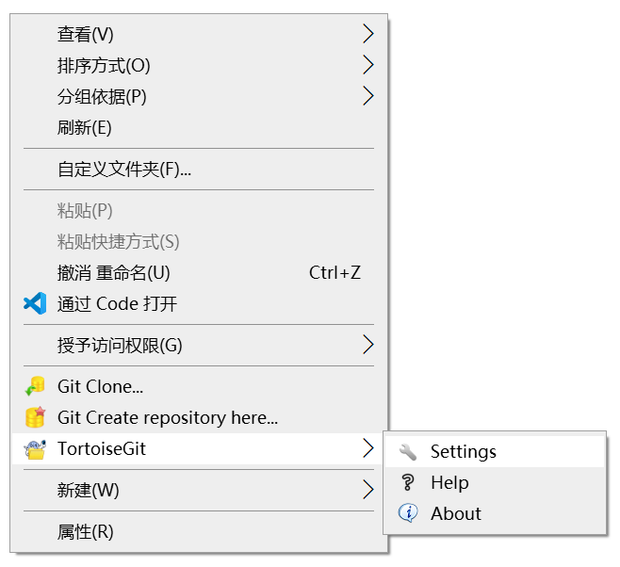
第一次使用TortoiseGit时，点击上图中的Settings菜单，在左侧选项中找到Git一栏（如弹出提示框），然后在右边出现的窗口中输入姓名和邮箱，它们将是你的“签名”。
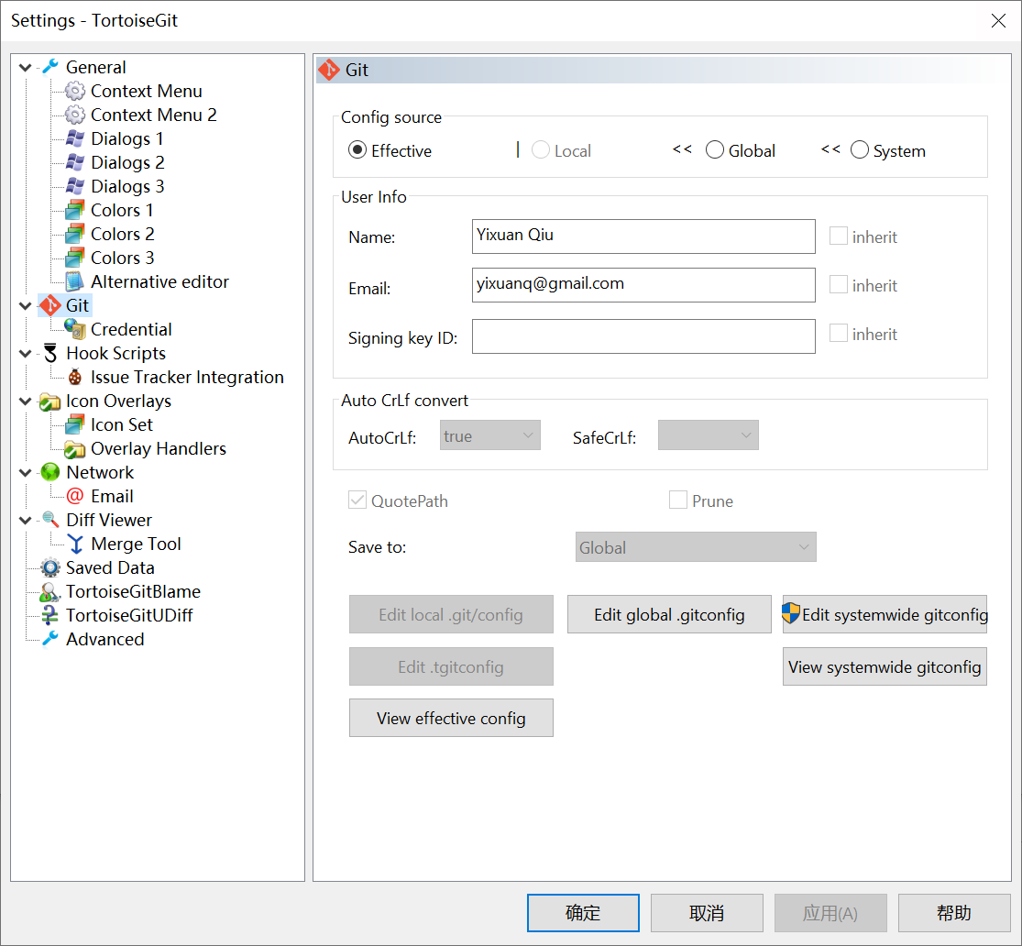

3. 代码托管平台
代码托管平台通常指允许用户上传自己代码的网站，如著名的Github（https://github.com/）以及Gitee（https://gitee.com/）等。以Gitee为例，在其网站上注册好账号后就可以将本地的代码上传保存。代码可以设为私有或公开，公开的代码通常属于开源软件，可以在遵循其许可证的前提下自由使用。
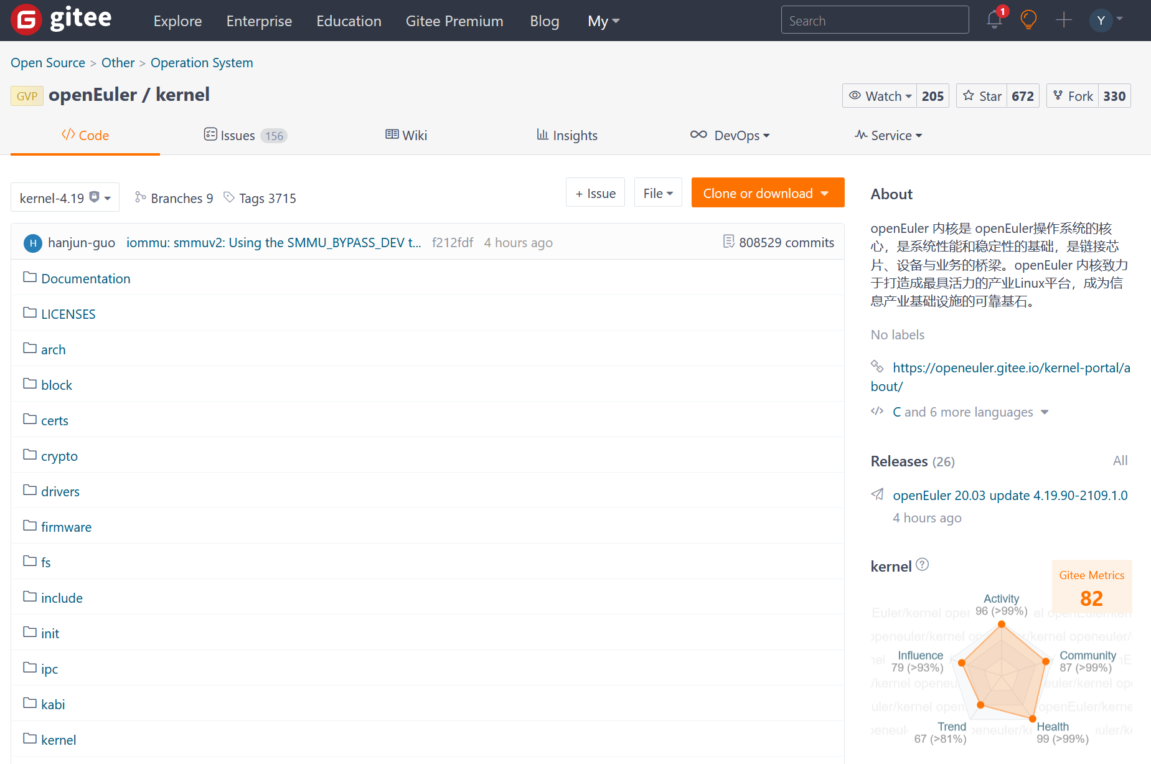

4. 新建自己的代码仓库
下面用一个简单的例子演示如何管理自己的代码，这里使用Gitee平台。登录网站后，点击导航栏的加号，选择新建仓库：

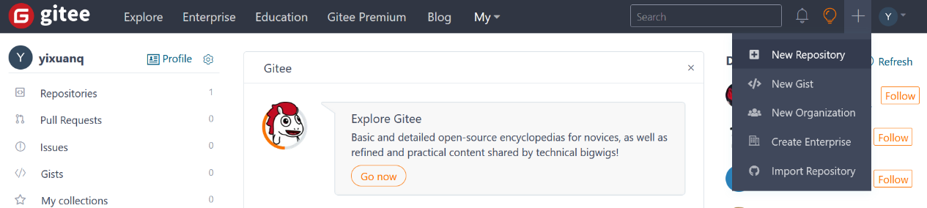

为该项目取名为example，并设置为私有：
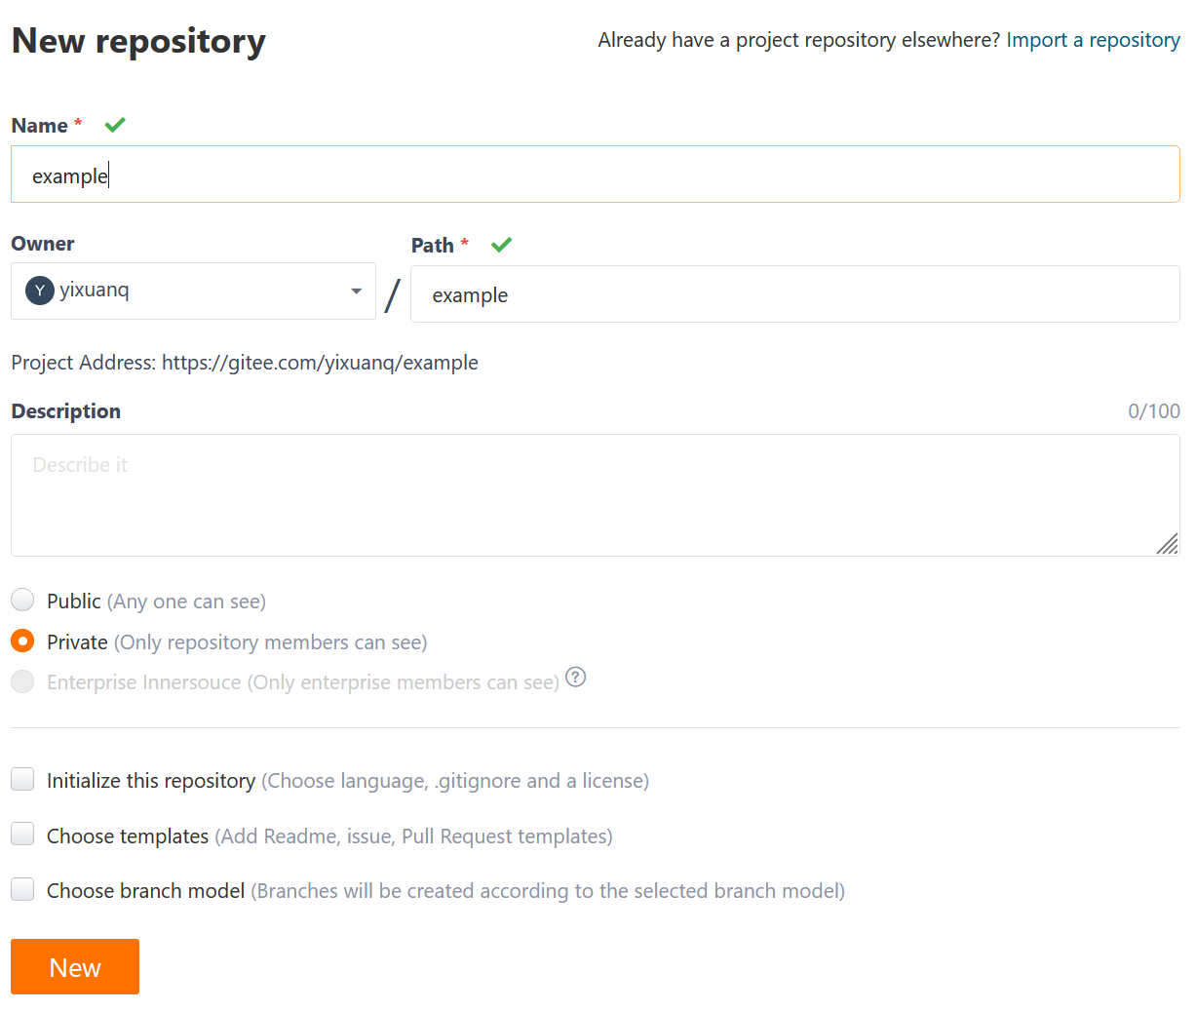

复制example库的地址，这里为https://gitee.com/yixuanq/example.git：

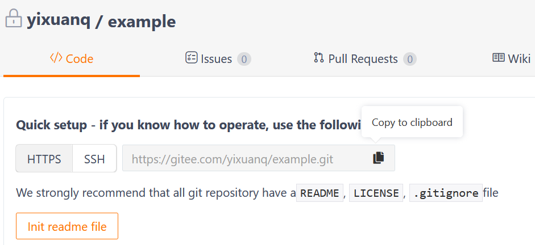

在本地电脑，进入某个文件夹，右击选择Git clone，然后填入之前的网络地址，点击确定：

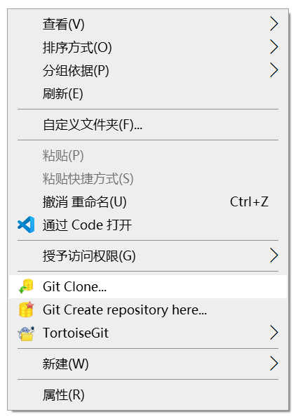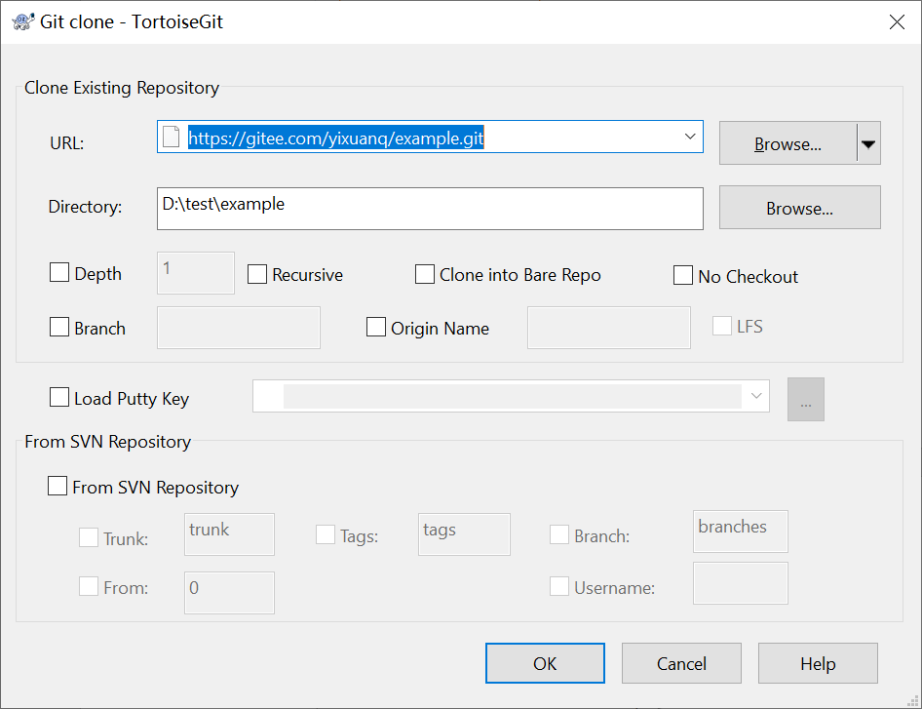

此时Git软件会建立一个名为example的文件夹并与Gitee远端建立连接。由于example库是新建立的，因此其中还没有代码文件。而我们要做的就是在本地进行增删或修改，然后同步到远端。例如，我们在example中新建一个文件README.md（推荐使用VS Code等代码编辑器），内容如下：

# My first project

Hello, **world**!

![](img/pic.jpg)

然后在example中新建一个文件夹img，放入一张名为pic.jpg的图片：

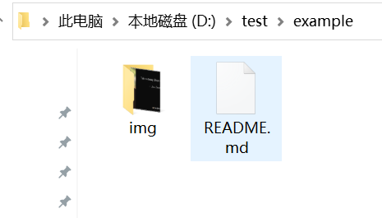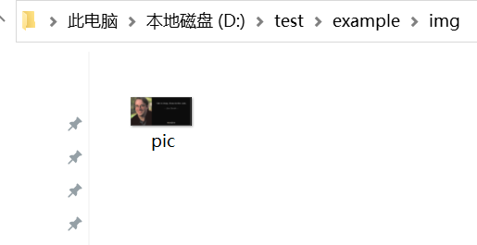

此时在example文件夹处右击，可以找到Git commit这个选项。勾选所有刚才添加的文件，在消息框内输入一句描述此次修改的话，然后点击Commit：
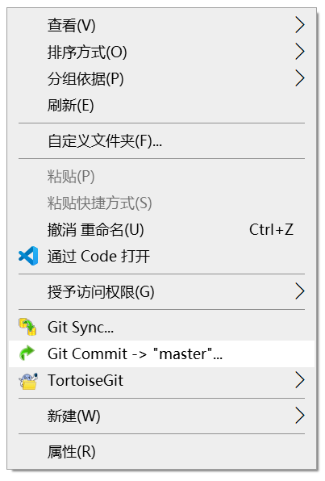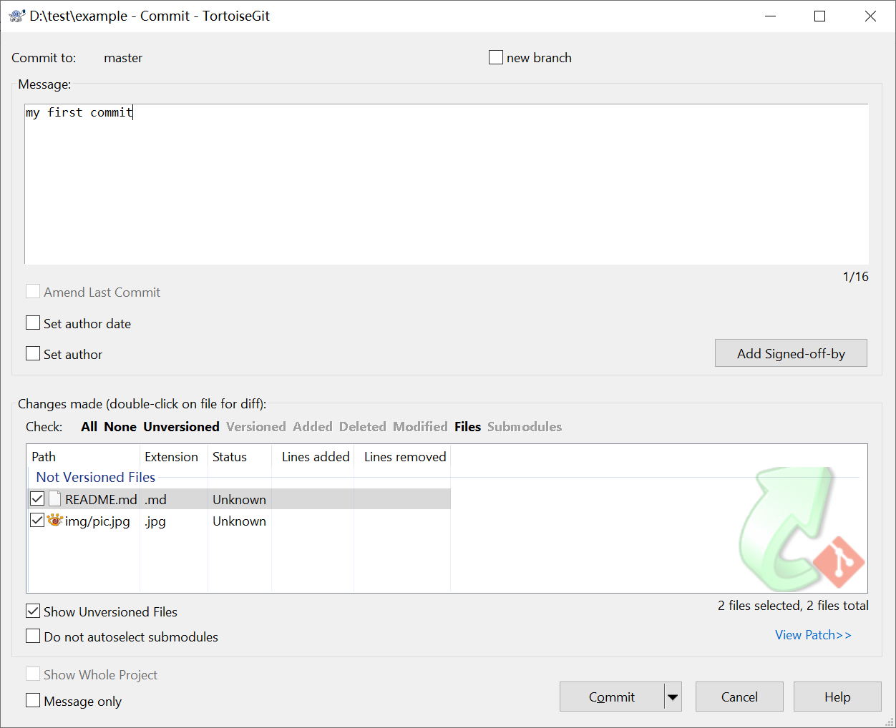

于是本次提交就进入了本地的修改历史，可以在右键菜单中通过TortoiseGit->Show log进行查看：

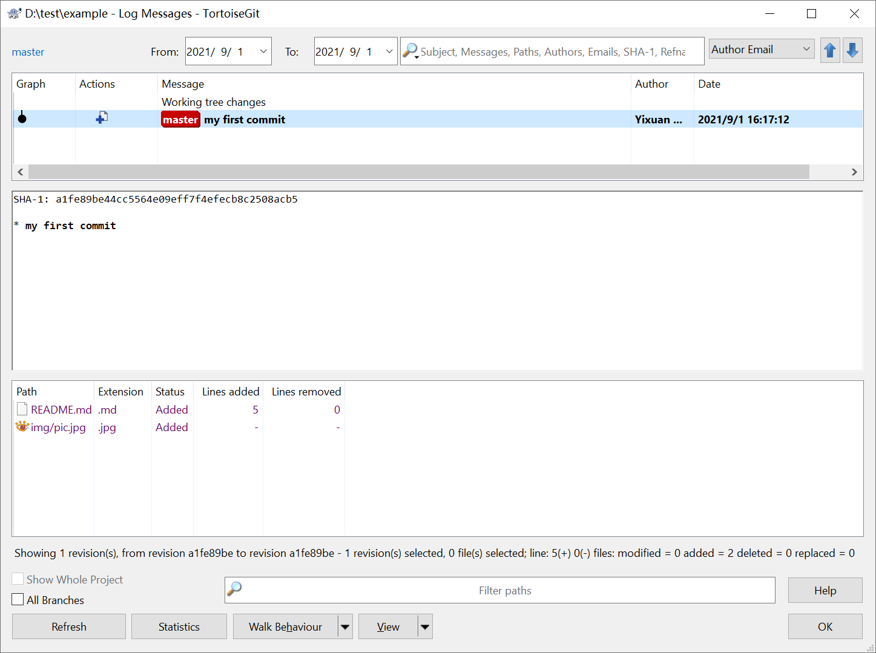

但该记录只在存在于本地电脑，为了将代码和信息同步到远端，还需要一项Push操作。在example文件夹右击，选择TortoiseGit->Push...并确定：

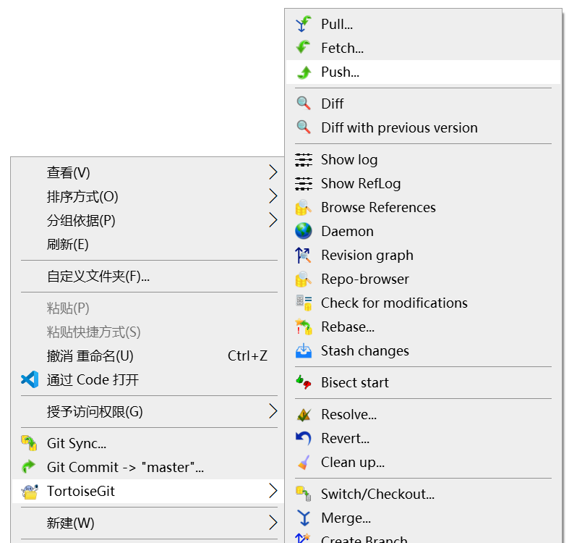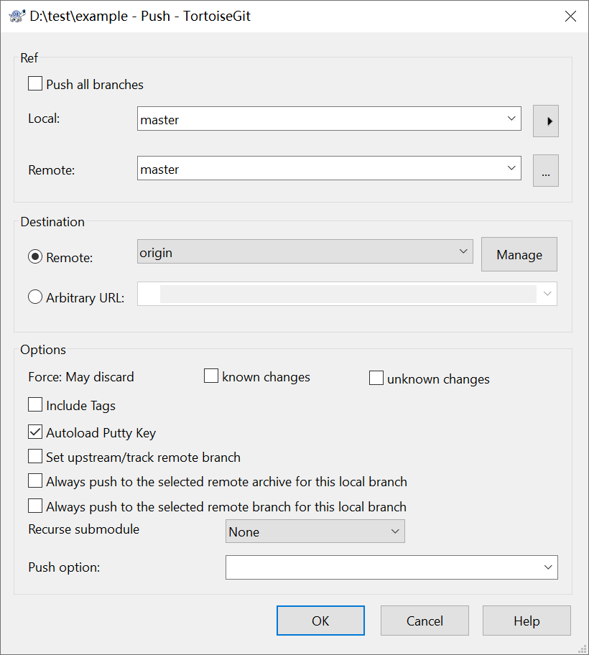

此时回到Gitee的页面并刷新，就可以看到之前添加的文件和修改信息已经同步了：

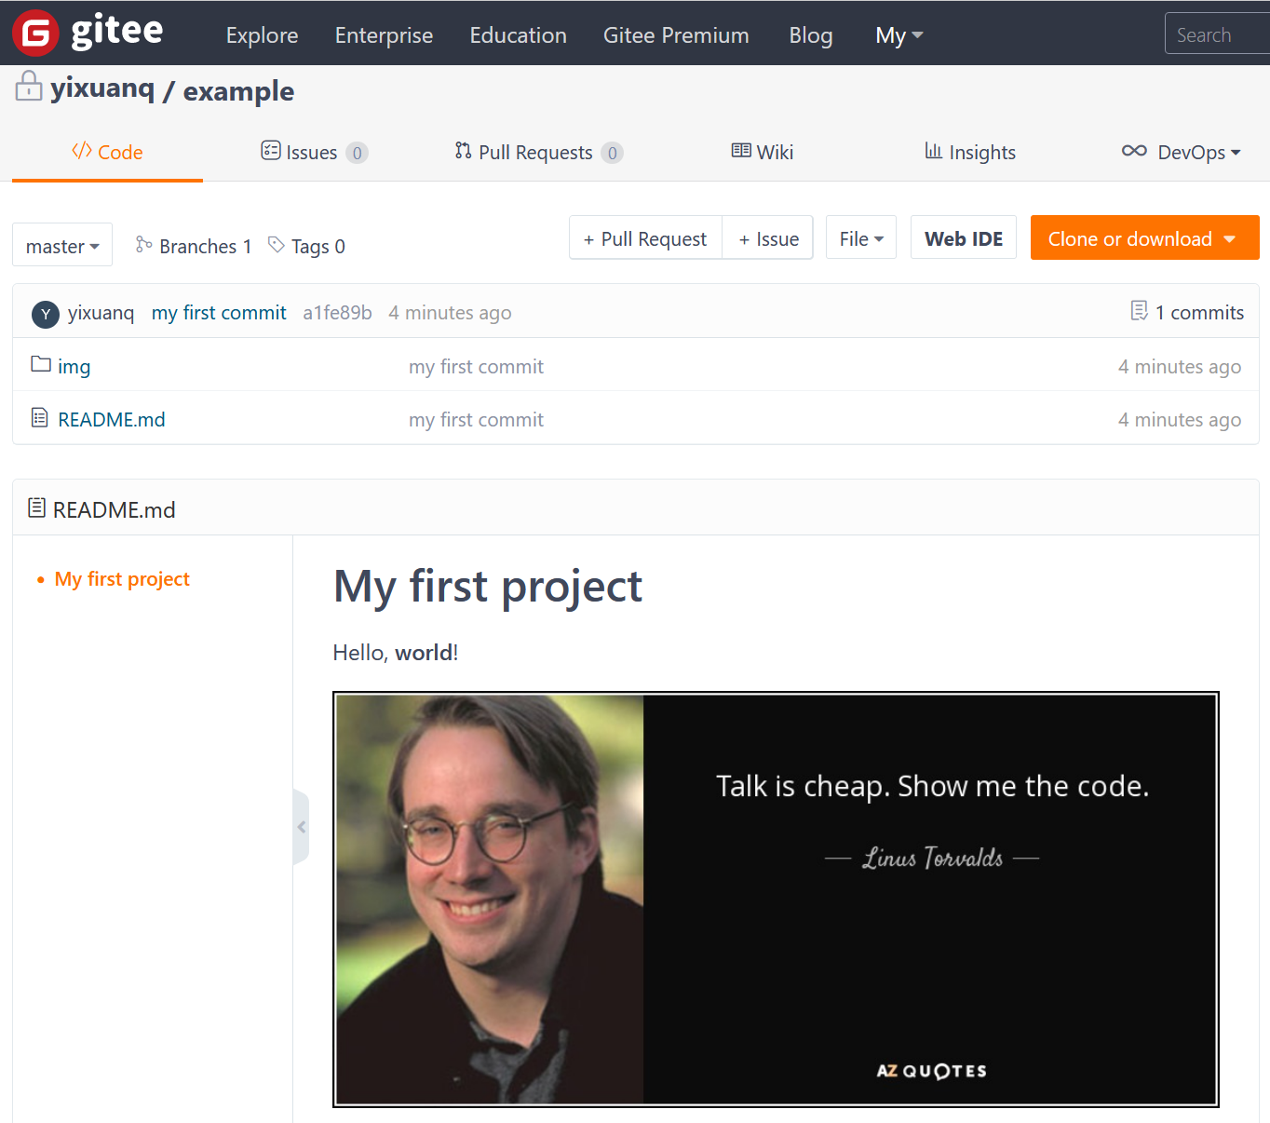

之后就可以在本地电脑上修改代码和文件，并反复执行Commit-Push操作。需要注意的是并不是每个Commit都需要Push。Commit代表将文件和修改信息存入历史，而Push是在本地和远端之间进行同步。因此通常可以在本地积累了若干Commit，然后一次性Push到远端。

